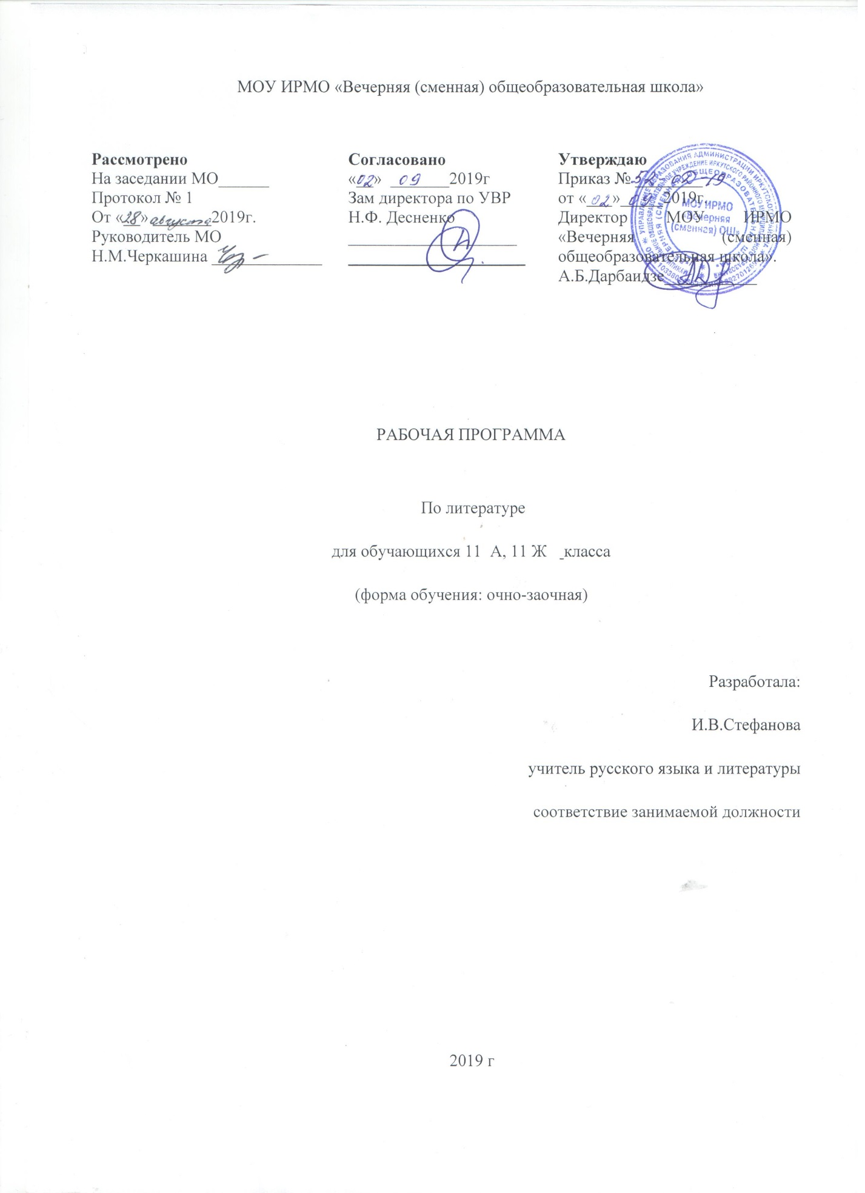

Пояснительная записка
Данная рабочая программа разработана на основе документов:
1. Приказ Министерства образования и науки РФ от 05.03.2004 № 1089 «Об утверждении федерального компонента государственных общеобразовательных стандартов основного общего и среднего образования» (в ред. Приказов Миобрнауки России от 03.06.2008 года №164, от 31.08.2009 № 320, от 19.10.2009 № 427, от 10.11.2011 № 2643, от 24.01.2012 № 30, от 03.01.2012 № 69).
2. Приказ Министерства образования и науки РФ от 31.03.2014 № 253 «Об утверждении федерального перечня учебников, рекомендуемых к использованию при реализации имеющих государственную аккредитацию образовательных программ основного общего, среднего общего образования» (изм. и доп. 08.06.2015, 28.12.2015)
3. «Положение о разработке и утверждении рабочих программ учебных предметов и курсов» МОУ ИРМО «Вечерняя (сменная) ОШ»
4. Программы по литературе для 11 класса (авторы: В.Я. Коровина, В.П. Журавлев, В.И. Коровин, И.С. Збарский, В.П. Полухина; под. ред. В.Я. Коровиной. – М.: Просвещение, 2016).
Рабочая программа в основном соответствует Госстандарту (его федеральному компоненту). На изучение предмета отводится 2 часа в неделю. Итого 68 часов за учебный год.Программа данного курса предусматривает 204 часа за два года обучения в общеобразовательной школе. В вечерней школе часы распределены на 3 года обучения 10-12 классы.
Количество часов по учебному плану (34 учебных недели) в 11 классе – 68 часов (2 часа в неделю).
Основными целями изучения предмета «Литература» являются:
• формирование духовно развитой личности, обладающей гуманистическим мировоззрением, национальным самосознанием и общероссийским гражданским сознанием, чувством патриотизма;
• развитие интеллектуальных и творческих способностей учащихся, необходимых для успешной социализации и самореализации личности;
• постижение учащимися вершинных произведений отечественной и мировой литературы, их чтение и анализ, основанный на понимании образной природы искусства слова, опирающийся на принципы единства художественной формы и содержания, связи искусства с жизнью, историзма;
• поэтапное, последовательное формирование умений читать, комментировать, анализировать и интерпретировать художественный текст;
• овладение возможными алгоритмами постижения смыслов, заложенных в художественном тексте (или любом другом речевом высказывании), и создание собственного текста, представление своих оценок и суждений по поводу прочитанного;
• овладение важнейшими общеучебными умениями и универсальными учебными действиями (формулировать цели деятельности, планировать ее, осуществлять библиографический поиск, находить и обрабатывать необходимую информацию из различных источников, включая Интернет и др.);
• использование опыта общения с произведениями художественной литературы в повседневной жизни и учебной деятельности, речевом самосовершенствовании.
Основное внимание уделяется знакомству обучающихся с методами научного познания, постановке проблем, требующих от обучающихся самостоятельной деятельности по их разрешению.

Задачи реализации программы:
- развивать способности формулировать и аргументированно отстаивать личностную позицию, связанную с нравственной проблематикой произведения;
- совершенствовать умение анализа и интерпретации художественного текста, предполагающих установление связей произведения с исторической эпохой, культурным контекстом, литературным окружением и судьбой писателя;
- отбирать тексты с учетом интереса школьников к нравственно-философской проблематике произведений и психологическому анализу;
постигнуть систему литературных родов и жанров, а также художественных направлений.
Требования к уровню подготовки учащихся 11 класса
Учащиеся должны знать:
- Образную природу словестного искусства;
- Содержание изученных литературных произведений;
- Основные факты жизни и творческого пути писателей;
- Изученные теоретико-литературные понятия.
Учащиеся должны уметь:
- Воспринимать и анализировать художественный текст;
- Выделять смысловые части художественного текста, составлять тезисы и план прочитанного;
- Определять род и жанр литературного произведения;
- Выделять и формулировать тему, идею, проблематику произведения; давать характеристику героев;
- Характеризовать особенности сюжета, композиции, роль изобразительно-выразительных средств; сопоставлять эпизоды литературных произведений и сравнивать их героев;
- Выявлять авторскую позицию;
- Выражать свое отношение к прочитанному
- Выразительно читать произведения, в том числе выученные наизусть, соблюдая нормы и правила литературного произношения;
- Строить устные и письменные высказывания в связи с изученным произведением;
В этой возрастной группе формируется представление о специфике литературе, как искусстве слова, развитие умения осознанного чтения, способности общения с художественным миром произведений разных жанров и индивидуальных стилей. Отбор текстов учитывает возрастные особенности учащихся, интерес которых сосредоточен на сюжете и героях произведения. Теоретико-литературные понятия связаны с анализом внутренней структуры художественного произведения – от метафоры до композиции.
Курс литературы строится с опорой на взаимосвязь литературы с историей, что определяет подготовку учащихся к восприятию курса на историко-литературной основе.
Содержание курса литературы 11 класса включает в себя произведения русской литературы 19 века и зарубежной литературы, поднимающей вечные проблемы (добро, зло, жестокость, сострадание, роль и значение книги в жизни писателя и читателя и т.д.).
Ведущей проблемой изучения литературы в 11 классе – это особенности труда писателя, его позиции, изображение человека в качестве важнейшей проблемы литературы.
Главным при изучении предмета литературы остается работа с художественным текстом, что закономерно является важнейшим приоритетом в преподавании предмета.
Содержание рабочей программы реализуется через системно-деятельностный подход, урок-лекций, уроки-беседы, уроки-практики, эвристические беседы, уроки-дискуссии, уроки-семинары, традиционный урок, проблемный урок, урок-творческая мастерская; метод проектов, интерактивный метод; технология личностно - ориентированного обучения, логико-информационный подход, компьютерные технологии
Тематическое планирование курса литературы 11 класса
№ | Тема урока | Кол-во часов | Примечание
I | Введение  Русская литература второй половины 19 века | 1 час
II | Литература второй половины 19 века  - Ф.М. Достоевский – 12 час.  - Л.Н. Толстой. «Севастопольские рассказы», «Война и мир». -12 час.  - А.П. Чехов. «Человек в футляре», «Ионыч». «Вишневый сад».-8 час.  - Зарубежная литература .(Обзор). -1час | 33часа
III | Литература конца 19 века – начала 20 века  - И.А.Бунин. «Господин из Сан-Франциско», «Чистый понедельник», «Гранатовый браслет».-4 час.  - М. Горький.Ранние романтические рассказы. «На дне». -5 час.  - Символизм как литературное направление-3ч.  - Западноевропейские и отечественные истоки акмеизма – 2 час.  - Футуризм как литературное направление -1час.  - А.Блок.Лирика. «Двенадцать» - 4 час.  - С.Есенин. Лирика – 8 час.  - Литературный процесс 20- годов -1час.  - Зачет по творчеству С.Есенина и А.Блока-2ч. | 34 часа
Итого: 68 часов

Календарно- тематическое планирование по литературе 11 класс.
Класс: 11 а,ж
Учитель: Стефанова Ирина Васильевна
Количество часов: всего 68, 2 часа в неделю
Плановых практических работ:
- Сочинение классное и домашнее
- Практическая работа
- Тестирование
- Словарные диктанты
Учебник: «Литература 11 класс. Базовый». Под. ред. Ю.В. Лебедева (М.: «Просвещение». 2017).

№  П.п | Содержание учебного материала | Количество часов | Дата | Корректировка даты | Примечание
1 | Введение. Русская литература II половины XIX века | 1
2 | Жизнь и творчество Ф.М. Достоевского | 1
3 | Образ Петербурга в русской литературе. Петербург Ф.М. Достоевского | 1
4 | История создания романа «Преступления и наказание» | 1
5 | Духовные искания интеллектуального героя. Теория Р. Раскольникова | 1
6 | Анализ эпизода «Сон Раскольникова» | 1
7,8 | Раскольников и Соня Мармеладова | 2
9 | Двойники в романе. Их роль | 1
10 | Р/речи. Сочинение по творчеству Ф.М. Достоевского | 1
11 | Анализ сочинений. Подготовка к зачёту №1 | 1
12 | Зачёт №1 «Преступления и наказание» Ф.М. Достоевского | 1
13 | Зачёт №1 «Преступления и наказание» Ф.М. Достоевского | 1
14 | «Л.Н. Толстой –это целый мир» - М. Горький | 1
15 | Народ и война в «Севастопольских рассказах» Л.Н. Толстого | 1
16 | История создания романа-эпопеи «Война и мир» | 1
17 | Семья Ростовых и семья Болконских | 1
18 | Кутузов и Наполеон | 1
19-20 | Духовные искания Андрея Болконского и Пьера Безухова | 2
21,22 | Женские образы в романе «Война и мир». Подготовка к сочинению по роману «Война и мир» | 1
23 | Анализ эпизода «Первый бал Наташи Ростовой» | 1
24 | Подготовка к зачёту №2 по роману «Война и мир» | 1
25 | Зачёт №2 по роману «Война и мир» | 1
26 | Зачёт №2 по роману «Война и мир» | 1
27 | А.П. Чехов. Биографический очерк | 1
28 | А.П. Чехов. «Человек в футляре» | 1
29 | А.П. Чехов 90-е годы «Дом с мезонином» | 1
30 | А.П. Чехов. «Ионыч» Душевная деградация человека в рассказе | 1
31 | А.П. Чехов. «Вишневый сад»: история создания, жанр, система образов | 1
32 | Символ сада в комедии «Вишневый сад» Подготовка к зачёту №3 | 1
33 | Зачёт №3. А.П. Чехов как драматург и мастер короткого рассказа | 1
34 | Зачёт №3. А.П. Чехов как драматург и мастер короткого рассказа | 1
35 | «Вечные вопросы» в зарубежной литературе. Романтизм, реализм и символизм в зарубежной литературе | 1
36 | Нравственные уроки русской литературы XIX века | 1
37 | Судьба России в XX веке | 1
38 | Жизнь и творчество И.А. Бунина | 1
39 | И.А. Бунин «Господин из Сан-Франциско» | 1
40 | Тема любви в рассказах И.А. Бунина «Чистый понедельник» | 1
41 | Психологизм и особенности «внешней изобразительности» бунинской прозы | 1
42- | Проблематика и поэтика рассказа «Гранатовый браслет» | 1
43 | Жизнь и творчество М. Горького. Ранние романтические рассказы | 1
44 | «На дне» как социально –философская драма | 1
45 | Три правды в пьесе «На дне» | 1
46 | «Человек – это звучит гордо». Диспут | 1
47 | р речи Письменная работа М. Горького | 1
48 | Русский символизм и его истоки | 1
49 | Слово о поэте В.Я. Брюсове | 1
50 | Лирика поэтов символистов К.Д. Бальмонта, А. Белого и др. | 1
51 | Западноевропейские и отечественные истоки акмеизма | 1
52 | Слово о поэте П. С. Гумилеве. Лирика | 1
53 | Футуризм как литературное направление | 1
54 | Жизнь и творчество А. Блока | 1
55 | Тема страшного мира в лирике А. Блока | 1
56 | Тема Родины в лирике А. Блока | 1
57 | Поэма «Двенадцать» и сложность её художественного мира | 1
58 | Художественный и идейно-нравственный аспекты новокрестьянской поэзии | 1
59 | Жизнь и творчество С. Есенина | 1
60 | Тема Родины в лирике С. Есенина | 1
61 | Любовная тема в лирике С. Есенина | 1
62 | Любовная тема в лирике С. Есенина | 1
63 | Тема быстротечности человеческого бытия | 1
64 | Трагизм восприятия гибели русской деревни | 1
65 | Поэтика есенинского цикла «Персидские мотивы» | 1
66 | Литературный процесс 20 годов | 1
67 | Зачет №4. Лирика С. Есенина и А. Блока | 1
68 | Зачёт №4. Лирика С. Есенина и А.. Блока | 1
 | Итого: 68 часов.
Учебно-методический комплект.
1. Ю.В. Лебедев, Романова А.Н. «Литература» 10 класс: Поурочные разработки. – М.: Просвещение
2.И.М. Скоркина «Литература» 10 класс. Поурочное планирование. Издательство «Учитель – АСАР», г. Волгоград.
3.И.В. Золотарева, Т.И. Михайлова «Поурочные разработки по русской литературе», 10 класс в двух частях. Издательство Москва «ВАКО».
4.Л.И. Косивцова. Литература 10 класс. Поурочные планы по учебнику Ю.В. Лебедева «Русская литература.19 век. 10 класс». Издательство «Учитель», Волгоград.
5. Т.М. Фадеева. Дидактические материалы по литературе. 10 класс. К учебнику Ю.В. Лебедева «Русская литература.19 век. В 2-х частях. 10 класс». Издательство «Экзамен», Москва.

Оценочные материалы:

1. Н.А. Миронова. Тесты по литературе. 10 класс. К учебнику Ю.В. Лебедева «Русская литература.19 век. В 2-х частях. 10 класс». Издательство «Экзамен», Москва.

